市卫健能教中心关于举办2026年深圳市
社区护士岗位培训班的通知

各区卫生健康行政部门,市属各医疗卫生单位,各有关单位:
为推进我市社区护理事业发展,提高社区护理人才队伍的整体素质，保证社区护理服务深入、健康、持续开展。市卫健能教中心将举办2026年深圳市社区护士岗位培训班。现将有关事项通知如下：
一、培训对象
我市社区卫生服务机构及其它有关医疗机构中从事或准备从事社区护理工作的执业护士。
二、培训内容
以《社区卫生人员岗位培训大纲——社区护士（2010年版）》为指引，结合深圳社区护理工作实际，以需求为导向，以解决基层实际问题为目的，围绕职业道德，社区护理的基本理论和基础知识，以及面向个人、家庭、社区提供综合性、连续性、协调性和高度情感性的社区护理服务的基本技能等模块开展培训。
三、培训形式和学时
（一）为半脱产学习，教学以面授、网络教学、临床实践、
基层实践和自学相结合的形式开展。其中面授课2.5天，网络课每周自行安排学习20学时以上，临床社区基地实践及考核4周。
（二）共240学时，其中理论授课（含线上、线下、自学）120学时、临床实践基地及基层实践基地实践培训120学时。
四、培训安排
- 理论培训：2026年3月-4月。
- 理论考核：2026年4月。
（三）临床、基层实践：2026年5-8月。
（四）结业考核：2026年9月。
具体培训安排见附件1。若临时有调整，将会以短信方式通知。
五、培训地点
深圳市卫生健康能力建设和继续教育中心（地址：深圳市罗湖区清水河三路7号中海慧智大厦）。
六、考核和发证
学员完成全部培训内容，且理论考核、临床社康实践技能考核及结业考核均合格者，由市卫健能教中心颁发《社区卫生服务人员岗位培训合格证书》。
七、收费标准
6000元/人（含教材费、网络学习费、实践、考核费）；食宿、交通等费用自理。
八、报名要求
报名截止时间为2026年3月2日17:00。请学员填写报名表（附件3）、扫描报名二维码（附件2）、同时上传相关附件进行报名，报名成功以我中心短信通知为准。
特此通知。

附件：1.深圳市社区护士岗位培训班培训安排表
2.深圳市社区护士岗位培训班报名二维码
3.深圳市社区护士岗位培训班报名表

深圳市卫生健康能力建设和继续教育中心
2026年1月21日

（联系人：薛老师，联系方式：0755-82329574）

附件1

深圳市社区护士岗位培训班培训安排表

月份 | 日期 | 形式
3月 | 13日 | 面授
3月 | 14日-31日 | 网络授课
4月 | 1日-14日 | 网络授课
4月 | 15日、17日  22日、24日 | 面授
4月 | 24日理论考试 | 机考
5月-8月 | 另行通知 | 基地实践
9月 | 另行通知 | 结业考核
备注：以实际授课为准

附件2

深圳市社区护士岗位培训班报名二维码

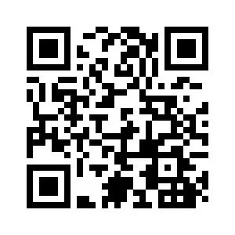
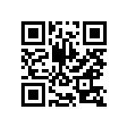

附件3
深圳市社区护士岗位培训班报名表

姓名 |  | 性别 |  | 年龄 |  | 学历 |  | 照片
职务 |  | 职称 |  | 学分卡号 |  |  |  | 照片
身份证号 |  |  |  | 护士注册号 |  |  |  | 照片
单位 |  |  |  |  | 所在社康
工作年限 |  | 邮箱 |  |  | 电话
学习
经历
工作
经历
单位  意见 | 盖章：  日期： 年 月 日

